

財團法人天主教會嘉義教區附設嘉義縣私立星海幼兒園
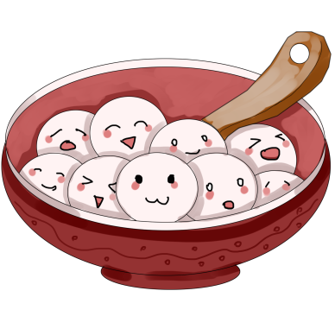
115年03月幼生餐點計畫
日 期 | 早 餐 | 午 餐 | 點 心 | 自 我 檢 核
3/2一 | 高麗菜玉米鯛魚粥 | 鮭魚野菇炊飯、季節時蔬、番茄豆腐湯、時令水果 | 冬瓜洋菜凍 | ☑全榖雜糧類☑水果類  ☑豆魚蛋肉類☑蔬菜類
3/3二 | 茄汁鯖魚米粉湯 | 白飯、紅燒二節翅、季節時蔬、大頭菜湯、時令水果 | 紅豆湯圓 | ☑全榖雜糧類☑水果類  ☑豆魚蛋肉類☑蔬菜類
3/4三 | 古早味陽春麵 | 奶油菇菇義大利麵、季節時蔬、紫菜蛋花湯、時令水果 | 日式關東煮 | ☑全榖雜糧類☑水果類  ☑豆魚蛋肉類☑蔬菜類
3/5四 | 清粥、玉米蛋 | 白飯、蒜香吻仔魚、季節時蔬、鮮菇湯、時令水果 | 紅豆紫米牛奶 | ☑全榖雜糧類☑水果類  ☑豆魚蛋肉類☑蔬菜類
3/6五 | 全麥吐司、豆漿 | 五穀米飯、蠔油肉片、季節時蔬、香芹貢丸湯、時令水果 | 大滷麵 | ☑全榖雜糧類☑水果類  ☑豆魚蛋肉類☑蔬菜類
日 期 | 早 餐 | 午 餐 | 點 心 | 自 我 檢 核
3/9一 | 翡翠魩魚粥 | 白飯、三杯雞、季節時蔬、冬瓜香菇頭湯、時令水果 | 蔬菜蛋花一口餃 | ☑全榖雜糧類☑水果類  ☑豆魚蛋肉類☑蔬菜類
3/10二 | 蔬菜餛飩麵 | 白飯、瓜仔肉燥、季節時蔬、鮮味魚皮湯、時令水果 | 雞蛋布丁 | ☑全榖雜糧類☑水果類  ☑豆魚蛋肉類☑蔬菜類
3/11三 | 麻油滑蛋麵線 | 五穀米飯、香滷排骨、季節時蔬、味噌湯、時令水果 | 牛奶八寶粥 | ☑全榖雜糧類☑水果類  ☑豆魚蛋肉類☑蔬菜類
3/12四 | 地瓜粥、蔥蛋 | 高麗菜豬肉水餃、酸辣湯、時令水果 | 油蔥米苔目 | ☑全榖雜糧類☑水果類  ☑豆魚蛋肉類☑蔬菜類
3/13五 | 銀絲卷、豆漿 | 白飯、滷鴿蛋、季節時蔬、蛤仔湯、時令水果 | 薏仁綠豆湯 | ☑全榖雜糧類☑水果類  ☑豆魚蛋肉類☑蔬菜類
日 期 | 早 餐 | 午 餐 | 點 心 | 自 我 檢 核
3/16一 | 枸杞養生粥 |   白飯、照燒雞、季節時蔬、昆布大骨湯、時令水果 | 黑糖粉圓 | ☑全榖雜糧類☑水果類  ☑豆魚蛋肉類☑蔬菜類
3/17二 | 肉羹麵線 | 三鮮炒麵、季節時蔬、玉米大骨湯、時令水果 | 鍋燒意麵 | ☑全榖雜糧類☑水果類  ☑豆魚蛋肉類☑蔬菜類
3/18三 | 日式拉麵 | 白飯、嫩煎排骨、季節時蔬、肉骨茶湯、時令水果 | 地瓜綠豆湯 | ☑全榖雜糧類☑水果類  ☑豆魚蛋肉類☑蔬菜類
3/19四 | 茄汁鯖魚米粉 | 海鮮烏龍麵、滷味拼盤、時令水果 | 香菇粄條 | ☑全榖雜糧類☑水果類  ☑豆魚蛋肉類☑蔬菜類
3/20五 | 彩色饅頭、牛奶 | 白飯、京醬肉絲、季節時蔬、蜆仔湯、時令水果 | 皮蛋瘦肉粥 | ☑全榖雜糧類☑水果類  ☑豆魚蛋肉類☑蔬菜類
日 期 | 早 餐 | 午 餐 | 點 心 | 自 我 檢 核
3/23一 | 絲瓜豆簽 | 白飯、蜜汁雞腿、季節時蔬、莧菜魩仔魚湯、時令水果 | 奶香西米露 | ☑全榖雜糧類☑水果類  ☑豆魚蛋肉類☑蔬菜類
3/24二 | 蔬菜蛋汁雞絲麵 | 白飯、椒鹽雞塊、季節時蔬、五行蔬菜湯、時令水果 | 菜頭粿湯 | ☑全榖雜糧類☑水果類  ☑豆魚蛋肉類☑蔬菜類
3/25三 | 擔仔麵 | 白飯、香煎豬排、蘿蔔馬鈴薯洋蔥咖哩醬、黃豆芽海帶湯、時令水果 | 冬瓜粉圓 | ☑全榖雜糧類☑水果類  ☑豆魚蛋肉類☑蔬菜類
3/26四 | 南瓜粥、蔥花蛋 | 五穀米飯、馬鈴薯燉肉、季節時蔬、雙色蘿蔔湯、時令水果 | 南瓜濃湯通心麵 | ☑全榖雜糧類☑水果類  ☑豆魚蛋肉類☑蔬菜類
3/27五 | 玉米脆片、牛奶 | 白飯、乾煎鯛魚、季節時蔬、南瓜番茄洋蔥湯、時令水果 | 蜂蜜蛋糕、豆奶 | ☑全榖雜糧類☑水果類  ☑豆魚蛋肉類☑蔬菜類
日 期 | 早 餐 | 午 餐 | 點 心 | 自 我 檢 核
3/30一 | 皮蛋瘦肉粥 | 白飯、滷蘿蔔百頁麵筋、季節時蔬、金針排骨湯、時令水果 | 番薯芋圓湯 | ☑全榖雜糧類☑水果類  ☑豆魚蛋肉類☑蔬菜類
3/31二 | 香菇時蔬沙茶粄條 | 白飯、蔥爆豬柳、季節時蔬、青菜豆腐湯、時令水果 | 水煮蛋、決明子茶 | ☑全榖雜糧類☑水果類  ☑豆魚蛋肉類☑蔬菜類
- 本園一律採用國產豬肉食材。每日午餐飯後皆備有當季水果。
- 當月餐點表於月初另行發給家長，並公告於網站中。
- 餐點設計採少油、少鹽、少糖為烹飪的健康三大原則。
- 如有特殊情形或慶典活動時，本園餐點將作適當修改。
- 本菜單內含有牛奶、蛋、含麩質之穀物、大豆、魚類等其製品，若不適合、對其過敏
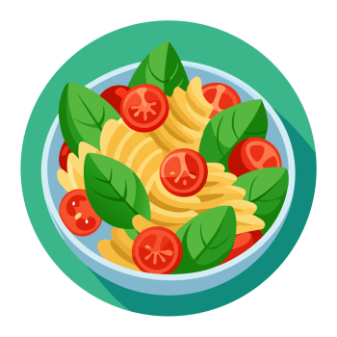
體質食用者，請告知班導師。

